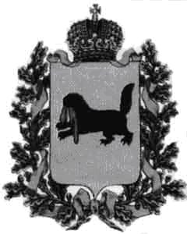

**РОССИЙСКАЯ ФЕДЕРАЦИЯ**

**ИРКУТСКАЯ ОБЛАСТЬ**

**ДУМА**

**КОСТИНСКОГО**

**МУНИЦИПАЛЬНОГО ОБРАЗОВАНИЯ**

**РЕШЕНИЕ**

*******************************

п. Костино, ул. Новая 31А тел.: 8(395-57) 7-72-19

от «27» мая 2015 года № 18

« О предоставлении ежегодно

оплачиваемого отпуска главе

администрации Костинского МО

Вороновой Г.И.»

В соответствии с Федеральным законом от 06.10.2003г №131-ФЗ «Об общих принципах организации местного самоуправления в Российской Федерации», ст.27 Устава Костинского муниципального образования, Дума Костинского муниципального образования сельского поселения, рассмотрев заявление главы администрации Вороновой Г.И. о предоставлении ей очередного ежегодного отпуска.

**РЕШИЛА**:

1. Предоставить ежегодный оплачиваемый отпуск главе администрации Костинского муниципального образования Вороновой Г.И. за период работы с 29.10.2013г. по 28.10.2014 года сроком на 22 календарных дня с 09.06.2015г.по 01.07.2015г.

2. Предоставить ежегодный оплачиваемый отпуск главе администрации Костинского муниципального образования Вороновой Г.И. за период работы с 29.10.2014г. по 28.10.2015 года сроком на 36 календарных дней; с 03 августа по 07.09.2015.

Отпуск исчислять с 09 июня по 01 июля 2015 года включительно-22 календарных дней.

Отпуск исчислять с 03 августа по 07 сентября 2015 года включительно-36 календарных дней

Основание личное заявление Вороновой Г.И.

Глава Костинского

муниципального образования Г.И.Воронова